考试管理系统

qt程序设计报告

JS321141马浩轩

8.20

目录

一、需求分析, 3

二、概要设计： 3

1. 主界面设计 3

2. 学生端设计： 3

3. 教师端设计: 4

4. 管理端设计 : 4

三、详细设计： 5

1. 三个基本类： 5

a. Student类： 5

b. Teacher类： 5

c. Admin类： 6

2. 主界面： : 7

a. UI制作： 7

b. 利用代码来设计界面的美观性与实用性： 8

c. 登录的实现： 9

3. 学生界面 10

4. 教师界面 11

a.学号栏： 11

b.改错/编程栏： 11

c.显示卷面 11

d.计算总分: 11

e.本卷判毕: 12

f.判新卷: 12

g.学生问题反馈: 12

h.成绩管理界面: 12

i.成绩保存目录栏 13

5. 管理界面 14

a.密码修改： 14

b.全校成绩打印： 14

c.管理员注册： 15

四、代码实现： 15

1.主界面： 15

a.登录的实现： 15

b.鼠标事件改写： 19

c.教师登录的IP查询与检测实现 19

2.学生界面： 20

a. 成绩查询： 20

b.成绩有误反馈： 20

3.教师界面 22

a.本卷判毕： 22

b.计算总分： 23

c.显示卷面： 24

d.问题反馈： 26

e.成绩修改： 27

f.成绩查询: 30

4.管理界面： 30

a.成绩修改： 30

b.全校成绩打印： 32

c.管理员注册： 34

五、软件测试： 35

六、总结： 46

# 一、需求分析,

打造学校考试系统：

主界面：登录账号密码，根据选择账户类型转入不同账户界面

学生端：登录账号，查询成绩，问题反馈，修改密码

教师端：登录账号，批阅试卷(查看试卷(编程与改错)，计算总分，导入系统，阅览新卷，修改成绩，查询成绩，查询问题反馈，查看成绩保存文档

管理员端：修改学生，教师密码，打印全校成绩排名，注册管理员

# 二、概要设计：

## 1. 主界面设计

创建MainWindow类添加登录端及各部件,主登录界面可前往学生端，教师端，管理端.

.首先创建一个lineEdit并装饰，在里面输入账号，再创建第二个lineEdit并装饰，在里面输入密码（可实现加密密码技术，通过创建一个comboBox，通过其选择学生，教师或管理员，并识别密码是否正确，若正确则前往对应的端口界面。

.利用QtableWidget，Qframe，QlineEdit，Qlabel，Qwidget模块进行相互组合，并结合颜色（rgba），图片（Qsource）等调节透明度，颜色拼接，打造一个完美的登录界面

并创建了数据库，储存管理员的账号密码

并查询了IPV4地址，防止非内网窃取教师密码登录

## 2. 学生端设计：

学生登入到学生界面后，ID栏锁定学生的ID，lineEdit_User设置为只读,学生可查询成绩，反馈问题

.查询成绩的实现：通过对成绩文档进行文件流读入，锁定到查询学生的ID，进而查询到该学生的成绩

.反馈问题的实现：通过文档写入，将该学生ID写入问题文档，并实现不可重复操作

a.创建Student类管理学生基本信息：ID,password,score

b.创建Stuscoremenu类显示学生成绩操作界面 包括成绩查询，问题反馈

c.创建 Stuscore 类显示学生查询成绩界面

## 3. 教师端设计:

教师登录教师界面后,可以进行批阅试卷(查看试卷(编程与改错)，计算总分，导入系统，阅览新卷，修改成绩，查询成绩，查询问题反馈，查看成绩保存文档

.查看试卷实现：通过spinDoubleBox选中编程或改错，进而通过卷面查看按钮的选择判断，利用文件读入将不同文本读入到text栏

.计算总分实现：首先将QString类转为int类，再计算总分导入总分栏

.本卷判毕实现: 将学号和总分按顺序导入到score.txt总分文档，并实现查看文档中是否有该学生成绩，防止重复批改

.阅览新卷实现: 利用clear函数清屏

.查询/修改成绩实现：利用checkBox判断进入不同界面，然后利用文本读写操作，以及QStinglist链表操作按顺序查询，修改成绩, 修改成绩后，自动删除doubt,.txt学生反馈问题的ID

.查询问题反馈: 通过读doubt.txt文档读取学生反馈信息

.查看成绩保存文档，调用score.txt实现

a.创建Teacher类管理教师基本信息: ID.password

b.创建Teamenu类显示教师批卷界面操作面板

c.创建Tmodify 类管理教师批改界面

d.创建Tsearch 类管理教师查询界面

## 4. 管理端设计 :

修改学生，教师密码，打印全校成绩排名

.成绩修改实现：通过文本读取，QSTringlist链表读写来修改密码

.全校成绩打印; 利用QStringlistr链表以及Student类的插入排序算法实现

.管理员注册: 创建db数据库，并添加admin表格，通过数据库操作来管理管理员

a.创建Admin类管理管理员基本信息:ID.password

b.创建admenu 类管理管理员操作面板

c.创建Stupassmod创建学生密码修改界面

d.创建Teapassmod创建教师密码修改界面

e.创建Rank类创建全校成绩排行打印界面

f .创建db数据库

# 三、详细设计：

## 1. 三个基本类：

### a. Student类：

学习信息管理类

public:

explicit **Student**(QWidget *parent = nullptr); //构造/析构函数

~***Student***();

//get返回函数

QString **getID**() const;

QString **getscore**() const;

QString **getpss**();

//set获取函数

void **setID**(const QString &value);

void **setscore**(const QString &value);

void **setpss**(const QString &value);

private:

Ui::Student *ui; //ui界面

QString m_strID; //学生账号

QString m_strScore; //学生成绩

QString m_strPss; //学生密码

Stuscore m_Stusc; //学生成绩查询界面

};

### b. Teacher类：

教师信息管理类：

public:

explicit **Teacher**(QWidget *parent = nullptr); //构造析构函数

~***Teacher***();

//获取ID,Pss

QString **getID**() const;

QString **getpss**() const;

//设置ID，Pss

void **setID**(const QString &value);

void **setpss**(const QString &value);

private:

Ui::Teacher *ui;

QString m_strID;

QString m_strPss;

TeaMenu m_Tm;

};

### c. Admin类：

管理员信息管理类：

public:

explicit **Student**(QWidget *parent = nullptr); //构造/析构函数

~***Student***();

//get返回函数

QString **getID**() const;

QString **getscore**() const;

QString **getpss**();

//set获取函数

void **setID**(const QString &value);

void **setscore**(const QString &value);

void **setpss**(const QString &value);

private:

Ui::Student *ui; //ui界面

QString m_strID; //学生账号

QString m_strScore; //学生成绩

QString m_strPss; //学生密码

Stuscore m_Stusc; //学生成绩查询界面

};

## 2. 主界面： :

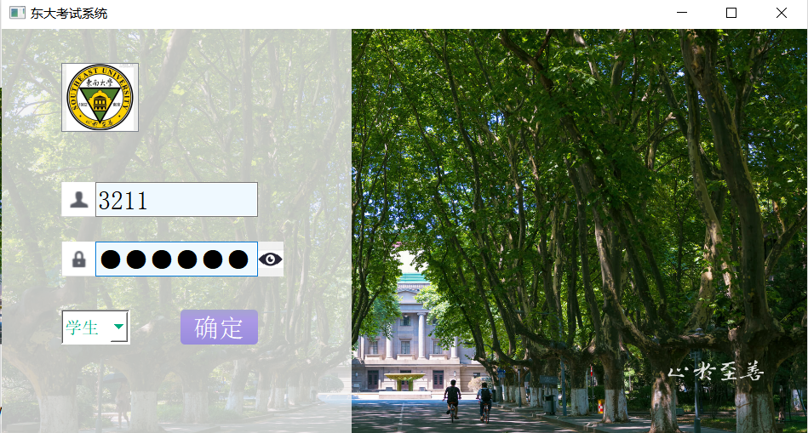

### UI制作：

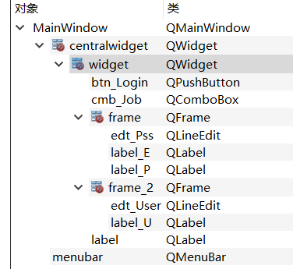

利用Qframe widget label 嵌套组合使界面美观：

Frame_2:

edt_User 登录账户输入口

Label_U 登陆小人设置背景图片

Frame_;

edt_Pss 登录密码输入口

Label_U 登陆密码锁设置背景图片

Label_p 登录右侧眼睛触碰显示密码

将两个frame以及东大校徽label一起放入widget，并设置widget白色半透明度，最后将widget放入为已设置后背景样式的mainwindow里最终组成登陆界面

### b. 利用代码来设计界面的美观性与实用性：

this->setWindowTitle(QStringLiteral("东大考试系统"));//设置窗口名称

//设置背景颜色

ui->widget->setStyleSheet("background-color:rgba(244,244,244,200)");

//设置edit栏字体，字号，提示信息，输入限制

ui->btn_Login->setFont(QFont("宋体", 18));

ui->edt_User->setFont(QFont("宋体", 18));

ui->edt_Pss->setFont(QFont("宋体", 18));

ui->cmb_Job->setFont(QFont("宋体", 12));

ui->edt_User->setPlaceholderText("账号");

ui->edt_Pss->setPlaceholderText("密码");

QRegExp regx("[0-9]+$");

QValidator *validator = new QRegExpValidator(regx, ui->edt_Pss );

ui->edt_Pss->setValidator(validator);

ui->edt_Pss->setMaxLength(6);

//设置确定按钮点击样式

QString btnStyle2 =

"QPushButton{\

color: rgb(255, 255, 255);\

background: qlineargradient(x1:0, y1:0, x2:0, y2:1, stop:0 rgb(166,164,208), stop:0.3 rgb(171,152,230), stop:1 rgb(152,140,220));\

border:1px;\

border-radius:5px; /*border-radius控制圆角大小*/\

padding:2px 4px; \

}\

QPushButton:hover{\

color: rgb(255, 255, 255); \

background: qlineargradient(x1:0, y1:0, x2:0, y2:1, stop:0 rgb(130,120,226), stop:0.3 rgb(120,130,230), stop:1 rgb(125,140,226));\

border:1px; \

border-radius:5px; /*border-radius控制圆角大小*/\

padding:2px 4px; \

}\

QPushButton:pressed{ \

color: rgb(255, 255, 255); \

background: qlineargradient(x1:0, y1:0, x2:0, y2:1, stop:0 rgb(240,156,121), stop:0.3 rgb(220,160,140), stop:1 rgb(230,140,120)); \

border:1px; \

border-radius:5px; /*border-radius控制圆角大小*/\

padding:2px 4px; \

}";

ui->btn_Login->setStyleSheet(btnStyle2);

//设置账号，密码前前置，后置图案

ui->label_E->setAlignment(Qt::AlignCenter);

ui->label_E->setPixmap(QPixmap(":/image.qrc/EYE.JPG").scaled(20, 20));

ui->label_U->setAlignment(Qt::AlignCenter);

ui->label_U->setPixmap(QPixmap(":/image.qrc/pic/user_3.png").scaled(20, 20));

ui->label->setAlignment(Qt::AlignCenter);

ui->label->setPixmap(QPixmap(":/image.qrc/pic/seu.png").scaled(20, 20));

//设置密码隐藏功能

ui->edt_Pss->setSizePolicy(QSizePolicy::Expanding, QSizePolicy::Expanding);

ui->edt_Pss->setEchoMode(QLineEdit::Password);

ui->label_E->installEventFilter(this);//安装事件触发器

### c. 登录的实现：

首先，利用comboBox设计登录用户的身份选择（学生，教师，管理员）

其次，学生和教师利用文件读写检验的操作验证登录密码，其中，教师登录需要校园网，非校园网教师账户无法登陆。

最后，管理员利用已经创建好的数据库来检验登录密码

值得注意的是所有密码为只为数字，最多六位，这在本小节中的b中已详细给出，详细登录代码的实现请见四、代码实现

## 3. 学生界面

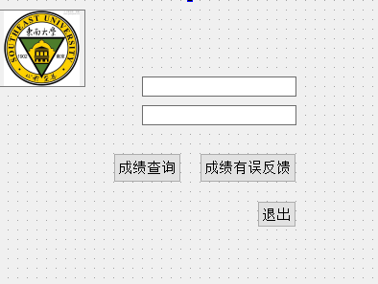

1. 成绩查询：

成绩查询主要利用了QSTringlist类链表

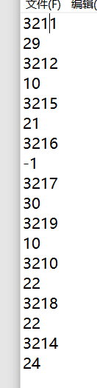

首先打开文档score.txt，将所有文件按行拆分传入指针，然后逐个遍历，当所查询的id等于链表中的指针所指的id时，指针往后移动一位，即为该学生的成绩，返回到成绩显示的文本栏中。

1. 成绩有误反馈：

创建了一个doubt.txt文档，将学生有误反馈的id写入到文档中，并检验是否有id重复,利用messagebox提示重复。

## 4. 教师界面

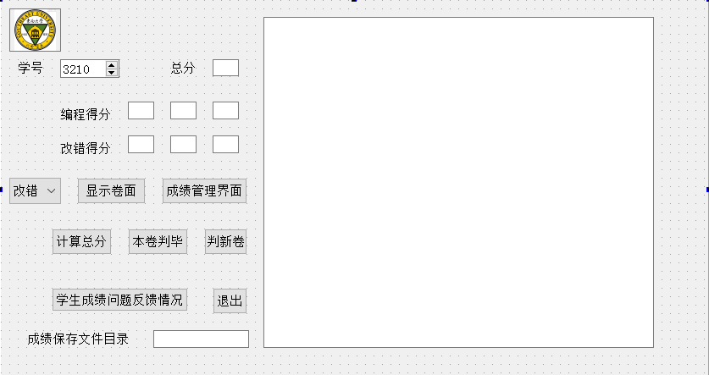

### a.学号栏：

利用spinDoubleBox选择在3210-3220学号中的学生

### b.改错/编程栏：

利用comboBox选择改错或编程

### c.显示卷面

读入学号栏中的学号，并且利用path路径凭借的技巧

QString path_1="D:\\qtstudy\\summer_school\\school\\SCHOOL\\paper\\";

QString path_2=t_nStu.getID();

QString path_3="g.txt";

QString path=path_1+path_2+path_3;

打开该学生编程或改错的试卷，并显示在右侧大的textEdit批卷栏里

其中，若paper文档里无该考生卷子，说明考生缺考，利用messageBox提示

### d.计算总分:

将各项小分写入到编程/改错得分的小分栏中，读入小分栏中的text文本，转为int类型（toInt）,最后相加再转为QString类型写入到总分栏中

### e.本卷判毕:

打开score.txt文本，首先利用QStringlist链表（原理同3.a成绩查询）判断该学生是否已批改完，若已批改完，则用messageBox提示信息，若未批改，则将该学生id，score逐行录入系统。

### f.判新卷:

主要利用edit文本的clear功能

### g.学生问题反馈:

打开doubt.txt，将有问题的id逐行显示在右侧的text文本栏中，提示教师重新判该考生的卷子。

### h.成绩管理界面:

成绩管理界面打开后，为两个radioBox，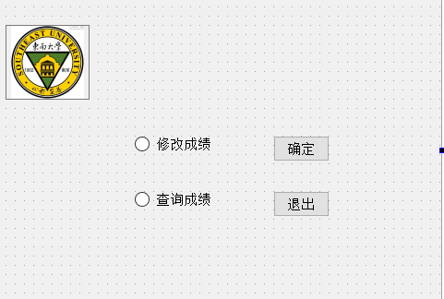

根据选择，进入不同的界面，

成绩修改界面：

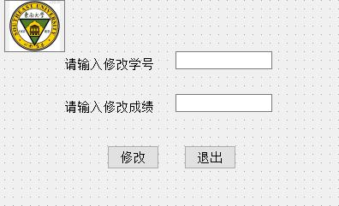

利用QSTringlist链表原理（同3.a）

打开score.txt文档，将文档内容按行拆分逐次录入链表，并创建一个临时文档，将内容依次写入临时文档，

当检测到需修改学生的id后，将id写入到临时文档，再将修改后的成绩写入到临时文档，然后链表向后移动一位，跳过该学生的原成绩，最后再将后面的id以及score导入到临时文档，最后再将临时文档全部存入到score.txt中

（或许有些麻烦，但我也同时尝试了数据库的办法，相比数据库，文本的写法或许有些麻烦，但是相比数据库，文本可以在txt中直接操作，然而数据库无法可视化，无法在外部直接操作，因此我在这里选用了txt文本的方式）

成绩查询界面：

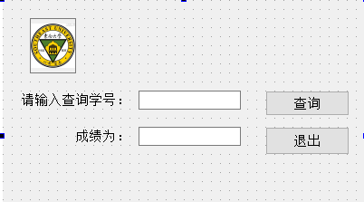

原理同3.a(一模一样)

### i.成绩保存目录栏

检索score.txt文档，超级简单。

## 5. 管理界面

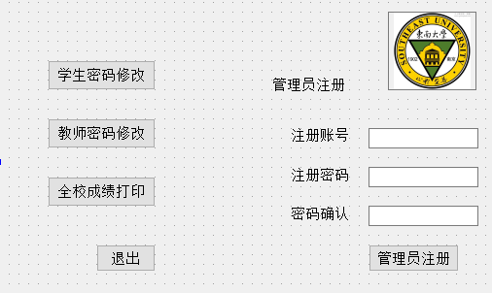

### a.密码修改：

利用了与4.g 中成绩修改一模一样的技术，但值得一提的是，在这里我加入了两次密码相同确认的额外操作。

### b.全校成绩打印：

首先，创建了一个rank类，然后设计了Qtablewidget的列表控件放置成绩，

其次，打开score.txt 文本然后利用QSTringlist链表读入，并写入到一个student类数组中

再次，利用student类的插入排序，将student类按score进行排序

//利用插入排序排名成绩

for( int i =0;i<t_num;i++)

{

for(int j=i;j>=1;j--)

{

if(t_nStu[j].getscore().toInt()<t_nStu[j-1].getscore().toInt())

{

Student t_s;

t_s.setID(t_nStu[j].getID());

t_s.setscore(t_nStu[j].getscore());

t_nStu[j].setID(t_nStu[j-1].getID());

t_nStu[j].setscore(t_nStu[j-1].getscore());

t_nStu[j-1].setID(t_s.getID());

t_nStu[j-1].setscore(t_s.getscore());

}

else

break;

}

}

最后，将排好序的student类按照id，score依次写入tablewidget表格中，实现打印成绩。

### c.管理员注册：

创建数据库，利用数据库操作，相比txt文件异常简单，但无法在程序外操作，无法实现可视化。

# 四、代码实现：

## 1.主界面：

### a.登录的实现：

connect(ui->btn_Login,&QPushButton::clicked,[=]()

{

if(ui->cmb_Job->currentText()=="学生")//判断cmb_Job选择为学生

{

Student t_Stu;

t_Stu.setID(ui->edt_User->text());//创建临时学生类并读入ID

m_Stusc.ui->edt_User->setText(t_Stu.getID()); //设置学生查询成绩界面ID

m_Stusc.ui->edt_User->setReadOnly(true); //将学生查询成绩界面ID设为只读

QString path_1="D:\\qtstudy\\summer_school\\school\\SCHOOL\\pass.txt"; //打开学生密码文件

QString path_2="D:\\qtstudy\\summer_school\\school\\SCHOOL\\score.txt"; //打开学生成绩文件

//文件读写操作验证密码是否正确

QFile file_1(path_1);

QFile file_2(path_2);

file_1.*open*(QIODevice::ReadOnly | QIODevice::Text);

file_2.*open*(QIODevice::ReadOnly | QIODevice::Text);

QString line_1;

QString line_2;

QTextStream in_1(&file_1); //用文件构造流

QTextStream in_2(&file_2);

line_1 = in_1.readLine(); //读取一行放到字符串

line_2 = in_2.readLine();

bool t_nFlag=false; //定义flag用于判定是否找到该学生

while(!line_2.isNull()) //字符串有内容

{

if(line_2==t_Stu.getID())//查询到该学生

{

line_2=in_2.readLine();//循环读取下行

t_nFlag=true; //flag为true

break;

}

line_2=in_2.readLine();

}

if(t_nFlag==false)

QMessageBox::warning(this,"提示","没有您的成绩",QMessageBox::Ok); //利用 QMessageBox 提示

else

{

while(!line_1.isNull()) //字符串有内容

{

if(line_1==t_Stu.getID())

{

line_1=in_1.readLine(); //循环读取下行

break;

}

line_1=in_1.readLine();

}

if(line_1==ui->edt_Pss->text()) //密码正确

{

m_Stusc.*exec*();

}

else

{ //利用 QMessageBox 提示

QMessageBox::warning(this,"提示","密码错误",QMessageBox::Ok);

}

}

file_1.*close*(); //及时关闭文件防止误操作

file_2.*close*();

}//学生界面结束

if(ui->cmb_Job->currentText()=="教师") //判断cmb_Job选择为学生

{

if(ui->edt_User->text()==""||ui->edt_Pss->text()=="") //未输入账号或密码

QMessageBox::warning(this,"提示","请填写账号或密码",QMessageBox::Ok); //利用 QMessageBox提示

else

{

Teacher t_Tea;

t_Tea.setID(ui->edt_User->text());//创建临时学生类并读入ID

//打开教师密码文件

QString path="D:\\qtstudy\\summer_school\\school\\SCHOOL\\tpass.txt";

//文件读写操作验证密码是否正确

QFile file(path);

file.*open*(QIODevice::ReadOnly | QIODevice::Text);

QString line;

QTextStream in(&file); //用文件构造流

line = in.readLine(); //读取一行放到字符串

while(!line.isNull()) //字符串有内容

{

if(line==t_Tea.getID())

{

line=in.readLine(); //循环读取下行

break;

}

line=in.readLine();

}

if(line==ui->edt_Pss->text()) //密码正确

m_Tm.*exec*(); //转至教师界面

else

//未输入账号或密码

QMessageBox::warning(this,"提示","密码错误",QMessageBox::Ok);

file.*close*(); //及时关闭文件防止误操作

}

}//教师界面结束

if(ui->cmb_Job->currentText()=="管理员") //判断cmb_Job选择为学生

{

QString id=ui->edt_User->text();

QString psswd=ui->edt_Pss->text();

QSqlDatabase db = QSqlDatabase::database();

db.open();

QString t_strCmd="create table if not exists admin (id varchar(64),psswd varchar(64))";

QSqlQuery query;

query.exec(t_strCmd);

QString id_1="5811";

QString psswd_2="123456";

QString str = QString("insert into admin values('%1', '%2')").arg(id_1).arg(psswd_2);

query.exec(str);

QSqlTableModel *model=new QSqlTableModel;

model->*setTable*("admin");

model->*setFilter*(QString("id='%1' and psswd='%2'").arg(id).arg(psswd));

model->*select*();

int row=model->*rowCount*();

if(row>0)

{

m_Am.*exec*();

}

else

{

QMessageBox::warning(this,"提示","密码错误",QMessageBox::Ok);

}

}

});

### b.鼠标事件改写：

bool MainWindow::***eventFilter***(QObject *watched, QEvent *event)

{

switch (event->type()) {

case QEvent::Enter:

ui->edt_Pss->setEchoMode(QLineEdit::Normal);

break;

case QEvent::Leave:

ui->edt_Pss->setEchoMode(QLineEdit::Password);

break;

default:

break;

}

return QWidget::eventFilter(watched, event);

}

### c.教师登录的IP查询与检测实现

QString strIpAddress;

QList<QHostAddress> ipAddressesList = QNetworkInterface::allAddresses();

// 获取第一个本主机的IPv4地址

int nListSize = ipAddressesList.size();

for (int i = 0; i < nListSize; ++i)

{

if (ipAddressesList.at(i) != QHostAddress::LocalHost &&

ipAddressesList.at(i).toIPv4Address())

{

strIpAddress = ipAddressesList.at(i).toString();

break;

}

}

// 如果没有找到，则以本地IP地址为IP

if (strIpAddress.isEmpty())

{

strIpAddress = QHostAddress(QHostAddress::LocalHost).toString();

}

if(strIpAddress=="10.208.67.113")

## 2.学生界面：

### a. 成绩查询：

QString path="D:\\qtstudy\\summer_school\\school\\SCHOOL\\score.txt"; //打开文件

//利用文件流验证

QFile file(path);

file.*open*(QIODevice::ReadOnly | QIODevice::Text);

QString line;

QTextStream in(&file); //用文件构造流

line = in.readLine();//读取一行放到字符串

while(!line.isNull())//字符串有内容

{

if(line==ui->edt_User->text())

{

line=in.readLine();//循环读取下行

break;

}

line=in.readLine();

}

ui->edt_Pss->setText(line); //导入成绩

file.*close*();

### b.成绩有误反馈：

connect(ui->btn_Doubt,&QPushButton::clicked,[=]()//成绩有误按钮lamda表达式

{

QFile file("D:\\qtstudy\\summer_school\\school\\SCHOOL\\doubt.txt");

file.*open*(QIODevice::ReadOnly | QIODevice::Text); //打开学生成绩文件

//利用文件流操作

QString line;

QTextStream in(&file); //用文件构造流

line = in.readLine(); //读取一行放到字符串

bool t_flag=false; //利用t_flag遍历判断是否有该学生，默认为false

while(!line.isNull()) //字符串有内容

{

if(line==ui->edt_User->text()) //学生存在

{

line=in.readLine(); //循环读取下行

t_flag=true;

break; //判断成功，跳出循环

}

line=in.readLine();

}

file.*close*(); //用完后关闭文件防止误操作

if(t_flag==false) //成绩单无该学生，录入该学生成绩

{

file.*open*(QIODevice::WriteOnly|QIODevice::Append); //在尾部打开学生成绩单

QString data_1=ui->edt_User->text()+"\n"; //学生学号

QTextStream dataStr(&file); //用文件输出流

dataStr << data_1; //录入成绩

file.*close*(); //用完后关闭文件防止误操作

}

else

{

QMessageBox::warning(this,"提示","此学生已录入系统",QMessageBox::Ok);

}

});

## 3.教师界面

### a.本卷判毕：

connect(ui->btn_Over,&QPushButton::clicked,[=]()//判卷完毕按钮lamda表达式

{

QString t_strID = ui->spb_StuID->text();

QString t_strSc = ui->edt_Total->text();

QString str = QString("insert into student(t_strID, t_strSc) values('%1', '%2')").arg(t_strID).arg(t_strSc);

QSqlQuery query;

query.exec(str); //执行插入操作

QFile file("D:\\qtstudy\\summer_school\\school\\SCHOOL\\score.txt"); //定义学生成绩文件

file.*open*(QIODevice::ReadOnly | QIODevice::Text); //打开学生成绩文件

//利用文件流操作

QString line;

QTextStream in(&file); //用文件构造流

line = in.readLine(); //读取一行放到字符串

bool t_flag=false; //利用t_flag遍历判断是否有该学生，默认为false

while(!line.isNull()) //字符串有内容

{

if(line==ui->spb_StuID->text()) //学生存在

{

line=in.readLine(); //循环读取下行

t_flag=true;

break; //判断成功，跳出循环

}

line=in.readLine();

}

file.*close*(); //用完后关闭文件防止误操作

if(t_flag==false) //成绩单无该学生，录入该学生成绩

{

file.*open*(QIODevice::WriteOnly|QIODevice::Append); //在尾部打开学生成绩单

QString data_1=ui->spb_StuID->text()+"\n"; //学生学号

QString data_2=ui->edt_Total->text()+"\n"; //学生成绩

QTextStream dataStr(&file); //用文件输出流

dataStr << data_1<<data_2; //录入成绩

file.*close*(); //用完后关闭文件防止误操作

}

else

{

QMessageBox::warning(this,"提示","此学生已录入系统",QMessageBox::Ok);

}

});

### b.计算总分：

connect(ui->btn_Cal,&QPushButton::clicked,[=]() //计算总分lamda表达式

{

if(ui->edt_S1->text()==""||ui->edt_S2->text()==""||

ui->edt_S3->text()==""||ui->edt_S4->text()==""||

ui->edt_S5->text()==""||ui->edt_S6->text()=="") //判断信息是否填写完全

{

QMessageBox::warning(this,"提示","请将信息填写完整",QMessageBox::Ok); //利用QMessageBox提示未填写完全

}

else

{

int t_nSum=ui->edt_S1->text().toInt()+ui->edt_S2->text().toInt()

+ui->edt_S3->text().toInt()+ui->edt_S4->text().toInt()

+ui->edt_S5->text().toInt()+ui->edt_S6->text().toInt(); //将QString转为int计算总成绩

if(t_nSum>30)//总分超过30提示重新批卷

{

QMessageBox::warning(this,"提示","总分超过30，分数填写有误",QMessageBox::Ok);//利用QMessageBox提示批错了

}

else

{

QString t_strSum=QString::number(t_nSum); //将int类型的总分转为QString类型

ui->edt_Total->setText(t_strSum); //将总分显示在总分栏

}

}

});

### c.显示卷面：

connect(ui->btn_Paper,&QPushButton::clicked,[=]()//显示卷面的lamda表达式

{

if(ui->cmb_Paper->currentText()=="改错") //进入改错界面

{

Student t_nStu;

t_nStu.setID(ui->spb_StuID->text()); //创建临时学生类记录学生学号

//创建学生试卷文件路径

QString path_1="D:\\qtstudy\\summer_school\\school\\SCHOOL\\paper\\";

QString path_2=t_nStu.getID();

QString path_3="g.txt";

QString path=path_1+path_2+path_3;

//利用文件流操作

QFileInfo fi(path);

if(fi.isFile()) //判断文件是否存在

{

QFile file(path);

file.*open*(QIODevice::ReadOnly);

QByteArray array=file.readAll(); //将试卷信息读入QBytearray

ui->edt_Paper->setText(array); //将学生试卷显示到textEdit上

file.*close*(); //用完及时关掉，防止误用

}

else

{

QMessageBox::warning(this,"提示","学生缺考，手动设置成绩-1",QMessageBox::Ok);//利用QMessageBox提示学生缺号

}

}//改错界面结束

if(ui->cmb_Paper->currentText()=="编程") //进入编程界面

{

Student t_nStu;

t_nStu.setID(ui->spb_StuID->text()); //创建临时学生类记录学生学号

//创建学生试卷文件路径

QString path_1="D:\\qtstudy\\summer_school\\school\\SCHOOL\\paper\\";

QString path_2=t_nStu.getID();

QString path_3="b.txt";

QString path=path_1+path_2+path_3;

//利用文件流操作

QFileInfo fi(path);

if(fi.isFile()) //判断文件是否存在

{

QFile file(path);

file.*open*(QIODevice::ReadOnly);

QByteArray array=file.readAll(); //将试卷信息读入QBytearray

ui->edt_Paper->setText(array); //将学生试卷显示到textEdit上

file.*close*(); //用完及时关掉，防止误用

}

else

{

QMessageBox::warning(this,"提示","无此学号的学生",QMessageBox::Ok);

}

}//编程界面结束

});

### d.问题反馈：

connect(ui->btn_Doubt,&QPushButton::clicked,[=]()//显示卷面的lamda表达式

{

QString path="D:\\qtstudy\\summer_school\\school\\SCHOOL\\doubt.txt";

//利用文件流操作

QFileInfo fi(path);

if(fi.isFile()) //判断文件是否存在

{

QFile file(path);

file.*open*(QIODevice::ReadOnly);

QByteArray array=file.readAll(); //将试卷信息读入QBytearray

ui->edt_Paper->setText(array); //将学生试卷显示到textEdit上

file.*close*(); //用完及时关掉，防止误用

}

else

{

QMessageBox::warning(this,"提示","无问题",QMessageBox::Ok);//利用QMessageBox提示

}

});

### e.成绩修改：

connect(ui->btn_Modify,&QPushButton::clicked,[=]()//修改按钮lamda表达式

{

QString strALL; //用于储存文件全部信息

QStringList strList; //利用QString链表用于后续文件操作

//读文件流操作

QFile readFile("D:\\qtstudy\\summer_school\\school\\SCHOOL\\score.txt");

if(readFile.*open*((QIODevice::ReadOnly|QIODevice::Text))) //判断文件是否存在标准操作

{

QTextStream stream(&readFile); //构造输入流

strALL=stream.readAll(); //将strALL变为文本全部信息

}

readFile.*close*(); //及时关闭文件方式误操作

//写文件流操作

QFile writeFile("D:\\qtstudy\\summer_school\\school\\SCHOOL\\score.txt");

if(writeFile.*open*(QIODevice::WriteOnly|QIODevice::Text)) //判断文件是否存在标准操作

{

QTextStream stream(&writeFile); //构造输出流

strList=strALL.split("\n"); //通过换行符将文件每一行信息读如QString链表

for(int i=0;i<strList.count();i++) //遍历链表

{

if(strList.at(i).contains(ui->edt_ID->text())) //当读到该学生学号时

{

stream<<ui->edt_ID->text()<<"\n"; //通过输出流将学生ID写入文件

QString t_Str=strList.at(i+1); //链表向后移动到该学生成绩

//将该学生成绩替换为修改后的成绩

t_Str.replace(0,t_Str.length(),ui->edt_Score->text());

stream<<t_Str<<"\n"; //写入

i++; //链表后移到下一位同学

//利用提示信息通知修改成功

QMessageBox::warning(this,"恭喜","修改成功",QMessageBox::Ok);

}

else //最后一行特殊处理

{

if(i==strList.count()-1)

{

stream<<strList.at(i);

}

else

{

stream<<strList.at(i)<<"\n";

}

}

}

}

//及时关闭防止误操作

writeFile.*close*();

//及时将学生反馈文件中的学号清理掉

QString strALL_2; //用于储存文件全部信息

QStringList strList_2; //利用QString链表用于后续文件操作

//读文件流操作

QFile readFile_2("D:\\qtstudy\\summer_school\\school\\SCHOOL\\doubt.txt");

if(readFile_2.*open*((QIODevice::ReadOnly|QIODevice::Text))) //判断文件是否存在标准操作

{

QTextStream stream_2(&readFile_2); //构造输入流

strALL_2=stream_2.readAll(); //将strALL变为文本全部信息

}

readFile_2.*close*(); //及时关闭文件方式误操作

//写文件流操作

QFile writeFile_2("D:\\qtstudy\\summer_school\\school\\SCHOOL\\doubt.txt");

if(writeFile_2.*open*(QIODevice::WriteOnly|QIODevice::Text)) //判断文件是否存在标准操作

{

QTextStream stream_2(&writeFile_2); //构造输出流

strList_2=strALL_2.split("\n"); //通过换行符将文件每一行信息读如QString链表

for(int i=0;i<strList_2.count();i++) //遍历链表

{

if(strList_2.at(i).contains(ui->edt_ID->text())) //当读到该学生学号时

{

/* i++; //链表后移到下一位同学

stream<<strList.at(i)<<"\n";*/ //通过输出流将学生ID写入文件

}

else //最后一行特殊处理

{

if(i==strList_2.count()-1)

{

stream_2<<strList_2.at(i);

}

else

{

stream_2<<strList_2.at(i)<<"\n";

}

}

}

}

});

### f.成绩查询:

connect(ui->btn_Search,&QPushButton::clicked,[=]()//查询按钮lamda表达式

{

Student t_stu;

t_stu.setID(ui->edt_ID->text());//创建临时学生类读入该学生ID

//文件流操作

QFile file("D:\\qtstudy\\summer_school\\school\\SCHOOL\\score.txt");

file.*open*(QIODevice::ReadOnly | QIODevice::Text); //打开学生成绩文件

QString line;

QTextStream in(&file); //用文件构造流

line = in.readLine(); //读取一行放到字符串

qDebug() << line;

while(!line.isNull()) //字符串有内容

{

if(line==t_stu.getID()) //查询有该学生ID

{

line=in.readLine(); //循环读取下行

break;

}

line=in.readLine();

}

ui->edt_Score->setText(line);

file.*close*();

});

## 4.管理界面：

### a.成绩修改：

connect(ui->btn_Modify,&QPushButton::clicked,[=]()

{

if(ui->edt_Pss->text()!=ui->edt_Pss_2->text())

{

QMessageBox::warning(this,"提示","密码不一致",QMessageBox::Ok);

}

else

{

Teacher t_tea;

t_tea.setID(ui->edt_User->text());

QString strALL;

QStringList strList;

QFile readFile("D:\\qtstudy\\summer_school\\school\\SCHOOL\\tpass.txt");

if(readFile.*open*((QIODevice::ReadOnly|QIODevice::Text)))

{

QTextStream stream(&readFile);

strALL=stream.readAll();

}

readFile.*close*();

QFile writeFile("D:\\qtstudy\\summer_school\\school\\SCHOOL\\tpass.txt");

if(writeFile.*open*(QIODevice::WriteOnly|QIODevice::Text))

{

QTextStream stream(&writeFile);

strList=strALL.split("\n");

for(int i=0;i<strList.count();i++)

{

if(strList.at(i).contains(ui->edt_User->text()))

{

stream<<ui->edt_User->text()<<"\n";

QString t_Str=strList.at(i+1);

t_Str.replace(0,t_Str.length(),ui->edt_Pss->text());

stream<<t_Str<<"\n";

i++;

QMessageBox::warning(this,"恭喜","修改成功",QMessageBox::Ok);

}

else

{

if(i==strList.count()-1)

{

stream<<strList.at(i);

}

else

{

stream<<strList.at(i)<<"\n";

}

}

}

}

writeFile.*close*();

}

});

### b.全校成绩打印：

connect(ui->btn_Pin,&QPushButton::clicked,[=]() //btn_pin的lamda表达式

{

QString ID[100];//用来存储从数据库中找出来的信息

QString score[100];//用来存储从数据库中找出来的信息

int i = 0;

QSqlQuery query;

query.exec("select * from student");//查询所有的信息

while(query.next())

{

ID[i] = query.value(0).toString();

score[i] = query.value(1).toString();

i++;

}

ui->textEdit->clear();

int j = 0;

for(j = 0; j < i; j++)//将这些信息都显示在下方的文本编辑框中

{

QString str = QString("学号：%1 成绩：%2").arg(ID[j]).arg(score[j]);

ui->textEdit->append(str);

}

//初始化

ui->tb_Rank->setHorizontalHeaderLabels(QStringList() << "学号" << "成绩");

//文件流操作

QString path="D:\\qtstudy\\summer_school\\school\\SCHOOL\\score.txt";;

QFile file(path);

file.*open*(QIODevice::ReadOnly | QIODevice::Text);

QString line;

QTextStream in(&file); //用文件构造流

line = in.readLine(); //读取一行放到字符

QString strALL; //全部读出成绩

QStringList strList; //调用QString链表

//文件读入

QFile readFile("D:\\qtstudy\\summer_school\\school\\SCHOOL\\score.txt");

if(readFile.*open*((QIODevice::ReadOnly|QIODevice::Text)))

{

QTextStream stream(&readFile);

strALL=stream.readAll();

}

readFile.*close*(); //即使关闭文件

strList=strALL.split("\n"); //链表导入学号与成绩

int t_num=strList.count()/2; //学生总数

Student t_nStu[t_num]; //创建学生临时变量

int t_d=0; //计数器

for(int i=0;i<strList.count()-1;i++) //遍历

{

t_nStu[t_d].setID(strList.at(i)); //设置学号

t_nStu[t_d].setscore(strList.at(i+1)); //设置成绩

t_d++; //学号加一

i++;

}

//利用插入排序排名成绩

for( int i =0;i<t_num;i++)

{

for(int j=i;j>=1;j--)

{

if(t_nStu[j].getscore().toInt()<t_nStu[j-1].getscore().toInt())

{

Student t_s;

t_s.setID(t_nStu[j].getID());

t_s.setscore(t_nStu[j].getscore());

t_nStu[j].setID(t_nStu[j-1].getID());

t_nStu[j].setscore(t_nStu[j-1].getscore());

t_nStu[j-1].setID(t_s.getID());

t_nStu[j-1].setscore(t_s.getscore());

}

else

break;

}

}

//将成绩写入tablewidget

for(int i=0;i<t_num;i++)

{

for(int j=0;j<2;j++)

{

if(j==0)

ui->tb_Rank->setItem(i,j,new QTableWidgetItem(t_nStu[t_num-1-i].getID()));

if(j==1)

ui->tb_Rank->setItem(i,j,new QTableWidgetItem(t_nStu[t_num-1-i].getscore()));

}

}

### c.管理员注册：

QSqlDatabase db = QSqlDatabase::database();

db.open();

QString t_strCmd="create table if not exists admin (id varchar(64),psswd varchar(64))";

QSqlQuery query;

query.exec(t_strCmd);

connect(ui->pushButton,&QPushButton::clicked,[=]()

{

QString id = ui->lineEdit_1->text();

if(ui->lineEdit_2->text()==ui->lineEdit_3->text())

{

QString psswd=ui->lineEdit_2->text();

QString str = QString("insert into admin values('%1', '%2')").arg(id).arg(psswd);

QSqlQuery query;

query.exec(str);

QMessageBox::warning(this,"提示","注册成功",QMessageBox::Ok);//利用QMessageBox提示批错了

}

else

{

QMessageBox::warning(this,"提示","密码不一致",QMessageBox::Ok);//利用QMessageBox提示批错了

}

});

# 五、软件测试：

学生登录：

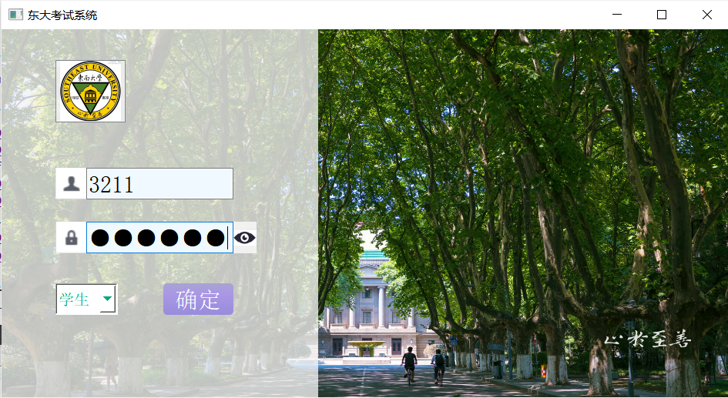

触碰眼睛显示密码：

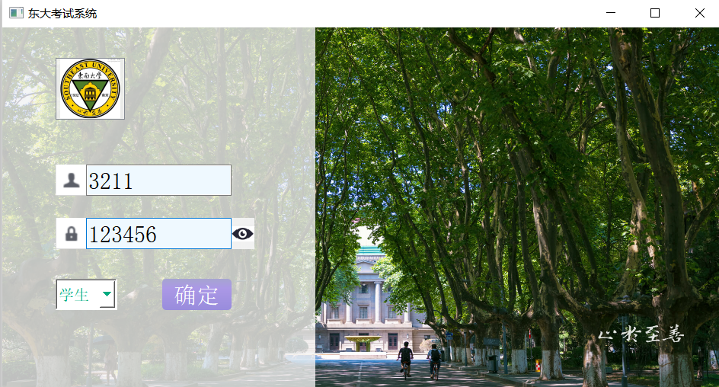

密码错误提示：

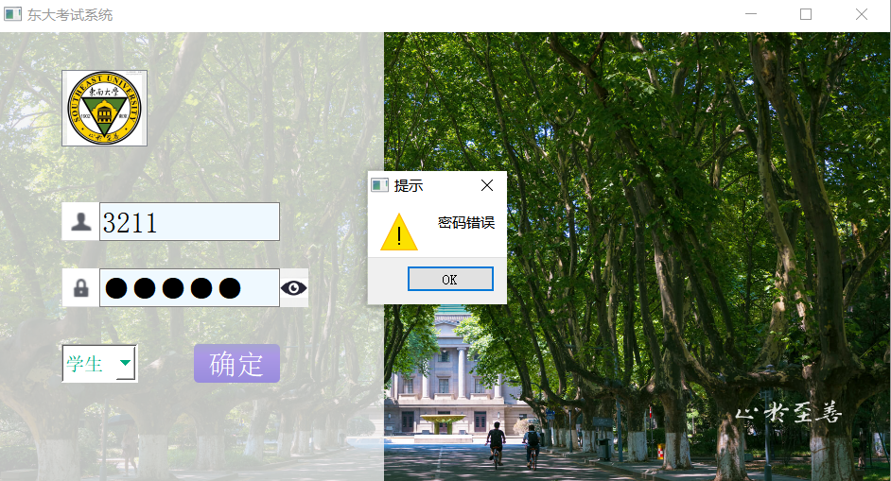

成绩查询：

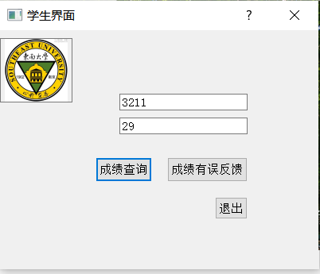

成绩有误反馈：

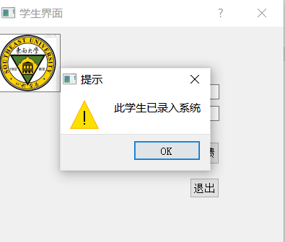

教师界面：

缺考：

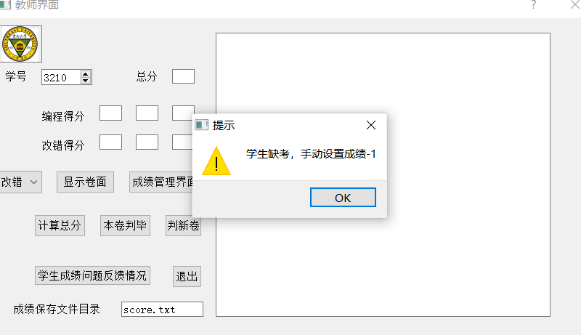

显示卷面并计算总分

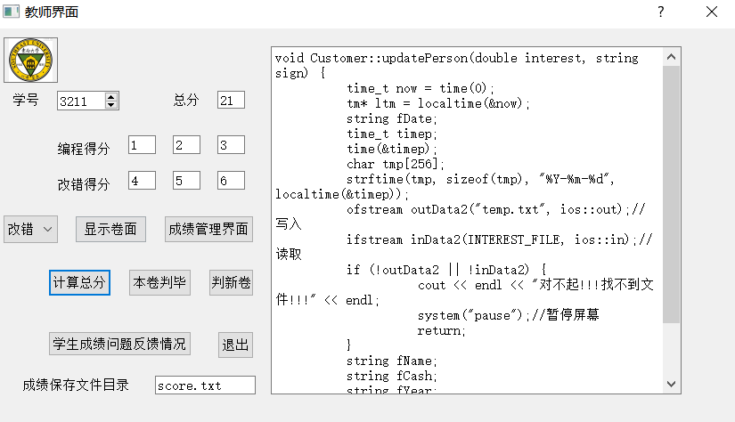

本卷判毕：

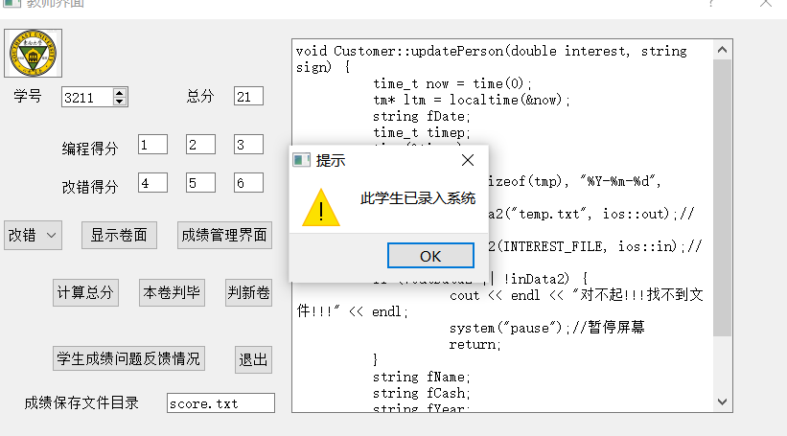

判新卷：

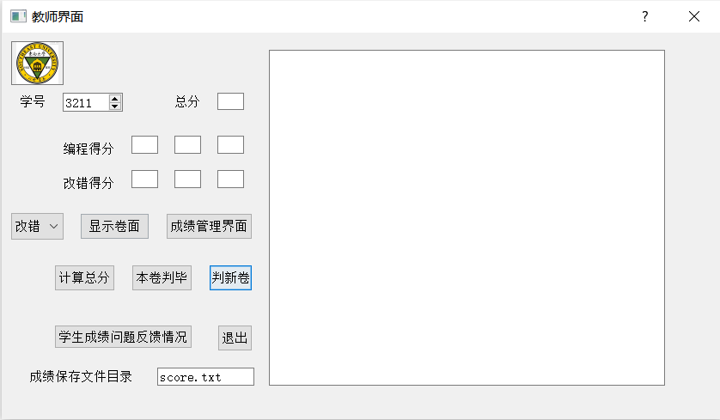

成绩管理界面：

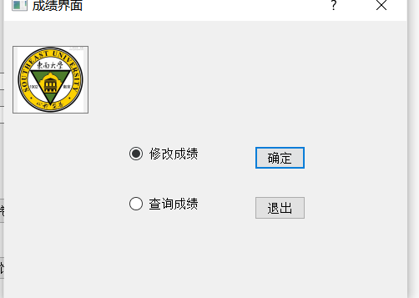

修改成绩：

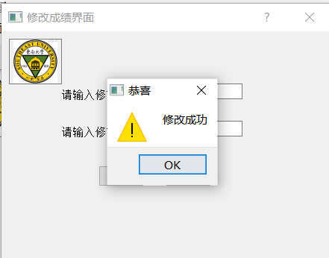

查询成绩：

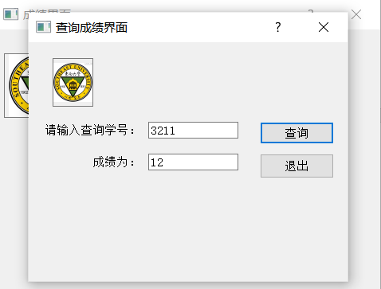

成绩有误反馈：

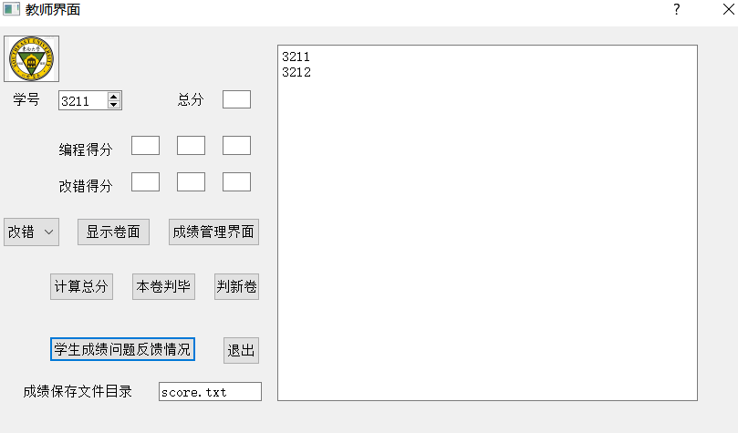

修改3211后3211消失：

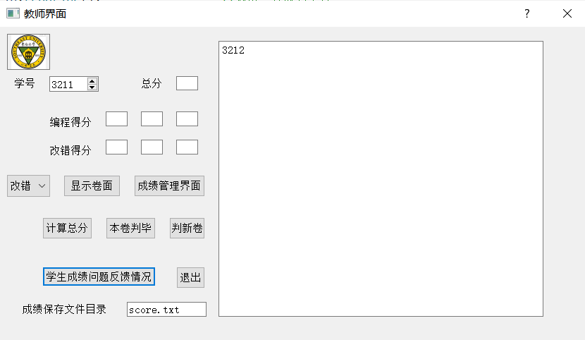

管理界面：

密码修改：

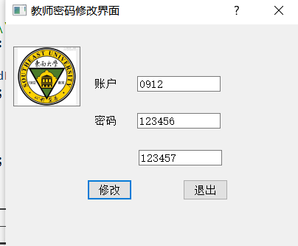

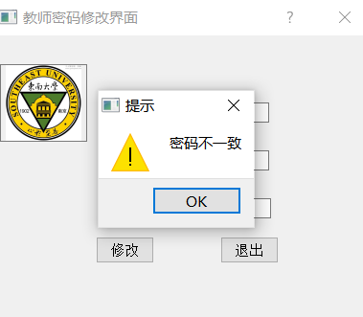

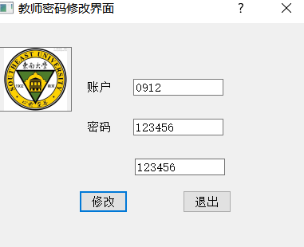

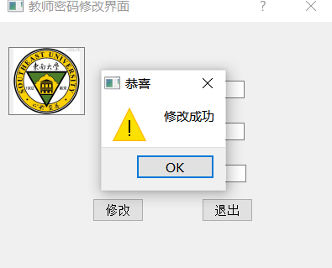

管理员注册：

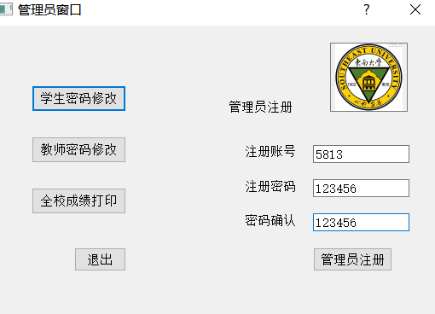 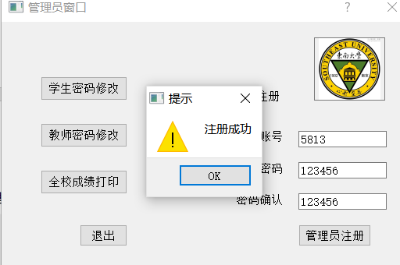

全校成绩打印：

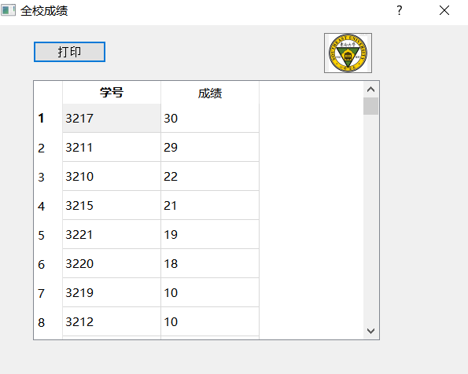

# 六、总结：

通过本次对qt的学习，我进一步掌握了对c++语言可视化技术的掌握，学会了包括ui界面设计，控件连接，信号槽等技术。

在本项目中，以下几点让我无比欣慰：

1. 完全自主操作实现了与东大综合服务大厅一样的ui界面
2. 利用qstringlist链表对文件进行修改查询
3. 学会了qt中的数据库，也对数据库有了基本的了解
4. 利用了插入排序等算法，将算法与软件结合
5. 对计算机网络有了初步的了解，其中对IPV4网址通过代码的实现也有初步掌握
6. 老师的代码规范指导对我影响深远